Estudio Voluntario Acerca de Acoso Sexual en al Trabajo
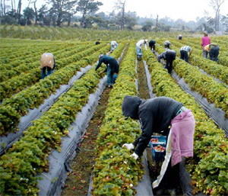
Soy estudiante de la Universidad de John F. Kennedy buscando participantes voluntarias que quieran participar en my estudio de disertación. Este estudio no colectara información identificativa. Este estudio busca comprender la experiencia de las trabajadoras agrícolas indocumentadas que enfrentan acoso sexual. Se espera que la información obtenida del estudio pueda ser utilizada por profesionales de la salud mental que trabajan con esta población. En resumen, el estudio busca arrojar algo de luz sobre las experiencias de acoso sexual entre los trabajadores agrícolas latinos indocumentados. Todas las participantes recibirán una tarjeta de $20.
Para quilificar para este estudio, necesitas:
- Latina
- Entre la edad de 18-50 anos.
- A ver trabajado en agricultura por lo mínimo de dos anos
- Has tenido experiencias con acoso sexual en el trabajo
- Indocumentada
Para más información, contacten a Nicolasa Munoz al 925-290-8689

